**第一次实验报告**

# 实验要求：

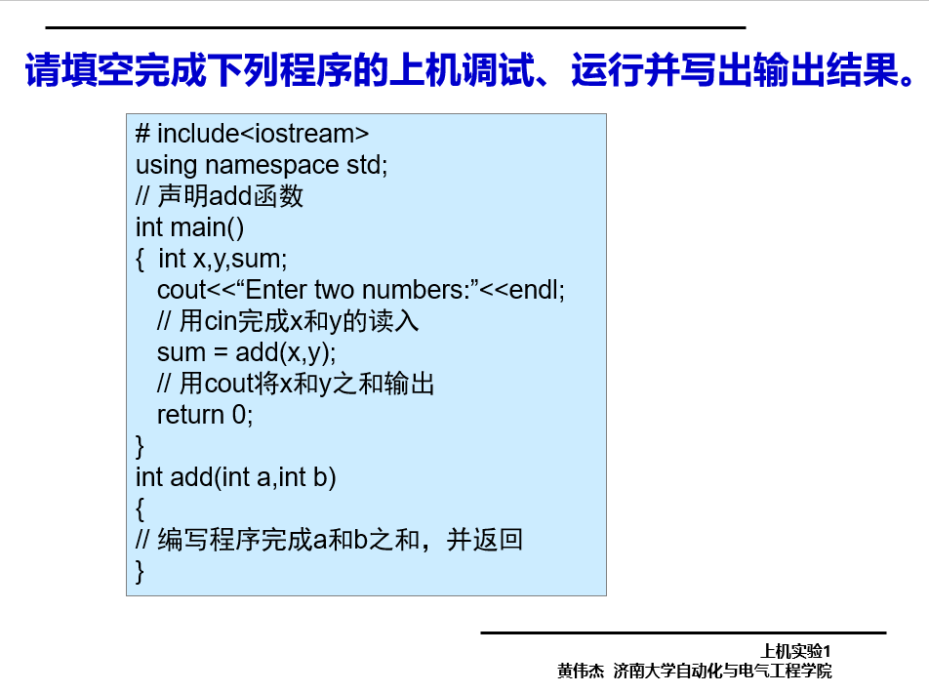

# 感想心得：

首先是vs2017编译器与dev有很大的区别，dev比较简陋，而vs比较只能，通过vs创建的cpp文件存在于一个项目里，而dev则生成包括cpp的3个文件（我记得是三个）

C++相对于c的头文件有所不同。也使用了c所没有的命名空间；

Hello world这个字符串可以直接输出，输入年龄输出年龄没有实际意义。（应该是为了熟悉cout和cin）

Cout<<”hello world”<<endl;

再者就是发现不能存在两个源文件，会报错。

机房出现的调试时闪退，因为我用的自己的电脑，没有遇到，版本更高就可以解决。（我用的2017，机房用的2012）或者使用2012版本的断点功能，即可解决报错的原因。

# 程序结果：

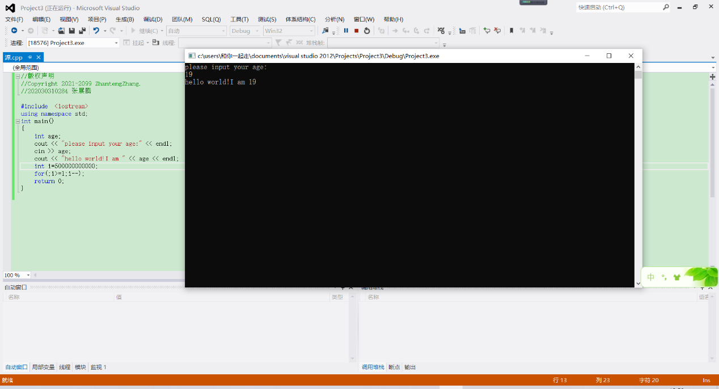

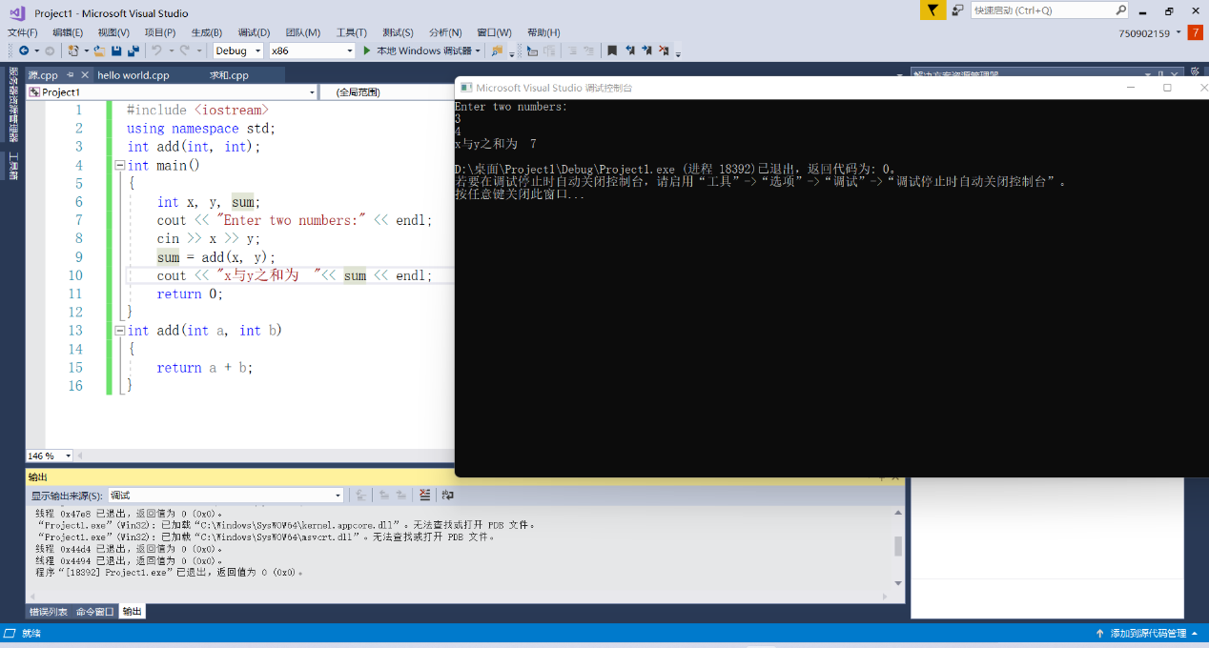

实验代码（与图片中相同）：

//版权声明

//Copyright 2021-2099 ZhantengZhang.

//202030310284 张展腾

#include <iostream>

using namespace std;

int add(int, int);

int main()

{

int x, y, sum;

cout << "Enter two numbers:" << endl;

cin >> x>>y;

sum = add(x,y);

cout << sum << endl;

int i=5000000000;

for(;i>=1;i--);

return 0;

}

int add(int a, int b)

{

return a + b;

}

//版权声明

//Copyright 2021-2099 ZhantengZhang.

//202030310284 张展腾

#include <iostream>

using namespace std;

int main()

{

int age;

cout << "please input your age:" << endl;

cin >> age;

cout << "hello world!I am " << age << endl;

int i=500000000000;

for(;i>=1;i--);

return 0;

}

# 版权声明

Copyright ©2021-2099 ZhantengZhang.

202030310284 张展腾